Mateřská škola Jablonec nad Nisou – Kokonín, Dolní 3969, příspěvková organizace

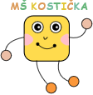

ZPRÁVA O ČINNOSTI MŠ
ZA ŠKOLNÍ ROK 2021/2022

Zpracovala: Adéla Machalová
Jablonec nad Nisou 6. 1. 2023
Podpis:

Základní údaje o škole
Název školy | Mateřská škola Jablonec nad Nisou – Kokonín, Dolní 3969, příspěvková organizace
Neoficiální název | „MŠ Kostička“
Sídlo školy: | Dolní 3969  468 01 Jablonec nad Nisou – Kokonín
Telefon | + 420 483 722 062, +420 778 767 011
E-mail | mskokonin@seznam.cz
Web | www.mskokonin.cz
Datová schránka ID | 4hgk6kq
Právní forma | příspěvková organizace
IČO | 72048140
IZO | 691001316
Datum zařazení do sítě škol | 1. 1. 2010
Kapacita MŠ rejstříková | 90 dětí
Kapacita ŠJ hygienická | 90 strávníků
Provozní doba | Po – Pá: 6.30 – 16.30
Nově otevřené třídy (od kdy)
Počet nových míst (od kdy)
Název ŠVP | Barevná kostička
aktualizace od data | 31. 8. 2020
Údaje o vedení školy
Ředitelka školy | Adéla Machalová
Datum jmenování ŘŠ do funkce | - 2022
Statutární zástupce ředitelky školy | Naděžda Rulcová
Zástupce ředitelky školy | Naděžda Rulcová
Odloučené pracoviště – název | V budově ZŠ Rychnovská
Sídlo | Rychnovská 215, 468 01 Jablonec nad Nisou
Zástupce ŘŠ pro odloučeného pracoviště | Naděžda Rulcová
Kapacita OP rejstříková | 22 dětí
Kapacita ŠJ/výdejny OP hygienická | 90 strávníků (z OP se stravují na hlavní budově MŠ)
Provozní doba | Po – Pá: 6.30 – 16.30
Název zřizovatele | Statutární město Jablonec nad Nisou
Adresa zřizovatele | Mírové náměstí 3100/19, 466 01 Jablonec nad Nisou
IČO zřizovatele | 00262340
Změny:
Změna na pozici ředitelka MŠ.

Charakteristika školy
Mateřská škola „Kostička“ je moderně vybavená čtyřtřídní MŠ pavilonového typu, která se nachází v Jablonecké části města Kokonín. V hlavní budově mateřské školy se nachází tři třídy o kapacitě 68 dětí a je naplněna mladšími dětmi. V budově Základní školy Kokonín je zřízena třída pro nejstarší děti s povinnou předškolní docházkou o kapacitě 22 dětí. Děti do tříd rozdělujeme podle věku. Mateřská škola se nachází v blízkosti MHD dopravy. Mezi přednosti naší MŠ patří zahrada s parkovou úpravou a vybavením průlezkami i pískovišti. V blízkosti mateřské školy je les, louky a možnost volné přírody, kterou plně využíváme k naplňování cílů ŠVP „Barevná Kostička“. Usilujeme o klidnou příznivou atmosféru podporující přirozenou spontánnost dětí. Zaměřujeme se na celkový harmonický a všestranný rozvoj dítěte s prožitkovým učením.

Nejvýznamnější události ve školním roce 2021/2022
Naše školka se v roce 2021 a v době pandemie nenechala odradit všemi negativními jevy, které se v tomto období vyskytly. Pedagogové aktivně připravovali distanční výuku, ale i cesty s úkoly po Kokoníně pro děti a jejich rodiče – Velikonoční zajíčkovu stezku. Čarodějnice jsme konečně po dvou letech upálili společně s rodiči a užili si tak možnost neformální komunikace. Aktivity se povedly, dětem i rodičům se velmi líbilo zpestření této nelehké doby.

Personálního zabezpečení činnosti školy k 1. 9. 2021
Pedagogičtí pracovníci | úvazek | ve fyz. osobách | zdroj financování
Učitelé | 1 | 8 | státní rozpočet
Asistent pedagoga |  |  | Zvolte položku.
Speciální pedagog |  |  | Zvolte položku.
Celkem |  | 8 | x

Přehled pedagogických pracovníků: | úvazek | ve fyzických osobách
Celk .počet pedagogických pracovníků | 1 | 8
z toho: na dobu určitou |  | 1
na dobu neurčitou |  | 7
počet začínajících učitelů
počet důchodců
mateřská/rodičovská dovolená |  | 1
počet ped. pracovníků na DPP/DPČ

Provozní zaměstnanci | úvazek | ve fyz. osobách | zdroj financování
Administrativní pracovnice/sekretářka | 20 h/měs | 1 | státní rozpočet
Hlavní kuchař/hlavní kuchařka | 1 | 1 | státní rozpočet
Chůva |  |  | Zvolte položku.
Kuchař/kuchařka | 1 | 1 | státní rozpočet
Sociální pracovník/ pracovnice |  |  | Zvolte položku.
Školník/školnice/domovnice | 1 |  | státní rozpočet
Pomocný kuchař/kuchařka | 1 | 1 | státní rozpočet
Topič/údržbář |  |  | Zvolte položku.
Účetní |  |  | Zvolte položku.
Uklízeč/uklízečka | 1 | 1 | státní rozpočet
Vedoucí školní jídelny |  | 1 | státní rozpočet
Zdravotník/zdravotnice/fyzioterapeut |  |  | Zvolte položku.
Celkem |  | 6 | x

 | úvazek | ve fyzických osobách
Celk. počet provozních zaměstnanců | 1 | 4
z toho: na dobu určitou |  | 1
na dobu neurčitou |  | 3
počet důchodců
mateřská/rodičovská dovolená
počet zaměstnanců na DPP/DPČ

Externisté | mzdová účetní | účetní | správce IT

Věková skladba zaměstnanců školy:
pedagogických pracovníků (ve fyzických osobách)
 | do 30 let | 31 - 40 let | 41 - 50 let | 51 – 60 let | nad 61 let | celkem
celkem | 2 | 0 | 1 | 5 | 0 | 8
z toho ženy | 2 | 0 | 1 | 5 | 0 | 8

nepedagogických pracovníků (ve fyzických osobách)
 | do 30 let | 31 - 40 let | 41 - 50 let | 51 – 60 let | nad 61 let | celkem
celkem | 0 | 0 | 5 | 0 | 0 | 5
z toho ženy | 0 | 0 | 5 | 0 | 0 | 5

Odborná kvalifikace pedag. pracovníků pro přímou pedagogickou činnost
 | úvazek | ve fyzických osobách
odborná i pedagogická způsobilost | 1 | 7
bez odborné způsobilosti | 1 | 1

Personální změny v průběhu školního roku 2021/2022:
Nástupy | pracovní zařazení | úvazek | absolvent
pedagogové |  |  | Zvolte položku.
 |  |  | Zvolte položku.
 |  |  | Zvolte položku.
 |  |  | Zvolte položku.
nepedagogové | kuchařka | 1 | ano
 | kuchařka | 1 | ne
 | kuchařka | 1 | ne
Výstupy | pracovní zařazení | úvazek | důvod
pedagogové | Učitelka | 1 | odchod do ID/SD
 |  |  | Zvolte položku.
 |  |  | Zvolte položku.
nepedagogové | kuchařka | 1 | dohoda
 | kuchařka | 1 | skončení ve zkuš. době
 | kuchařka | 1 | doba určitá

Realizované praxe studentů SŠ a VŠ v průběhu šk. roku
Počet | Název školy | ročník | období
1 | Gymnázium SOŠPg Jeronýmova | 4. | Říjen 2020
1 | Schola Servis.cz | 1 | Květen 2021

Zápis a následné přijetí do MŠ
Zápis – běžné třídy
 | Podaných žádostí | Celkem přijatých dětí | Z toho počet přijatých dětí z cizích obcí | Nepřijatých dětí | Skutečně nastoupilo  od 1. 9.
Děti po odkladu | 0 | 0
Předškoláci | 2 | 2 | 1 |  | 2
4letí | 2 | 2 |  |  | 2
3letí | 17 | 16 |  | 1 | 16
Mladší (podzimní) | 3 | 1 |  | 2 | 1
Mladší (leden-srpen) | 0 | 0
Mladší (2letí) | 0 | 0

Celkový počet dětí dodatečně přijatých po zápisu v průběhu celého školního roku: | 4

Zápis – běžné třídy odloučené pracoviště v ZŠ Rychnovská 215
 | Podaných žádostí | Celkem přijatých dětí | Z toho počet přijatých dětí z cizích obcí | Nepřijatých dětí | Skutečně nastoupilo  od 1. 9.
Děti po odkladu
Předškoláci | 2 | 2 | 0 | 0 | 2
4letí
3letí
Mladší (podzimní)
Mladší (leden-srpen)
Mladší (2letí)

Celkový počet dětí dodatečně přijatých po zápisu v průběhu celého školního roku:

Přehled o počtu dětí
Třída (název vypsat) | Počet k 1.9. | z toho SVP | Věkové složení třídy | Počet dětí na výjimku | Počet k 31.8.
Kočičky | 24 | 0 | 3-4leté | 1 | 24
Kačenky | 24 | 3 | 4-5leté |  | 23
Berušky | 18 | 3 | předškoláci |  | 15
Žabičky | 22 | 2 | předškoláci
Celkem

Děti s SVP, nadané děti
Děti s SVP celkem | Počet dětí k 1.9. | přidělen AP (ano/ne) | Počet dětí k 31.8.
- stupeň | 8 | x | 8
- stupeň |  | x
- stupeň |  | Zvolte položku.
- stupeň |  | Zvolte položku.
Nadané děti celkem |  | xxx

Děti s odlišným způsobem stravování
Odlišný způsob stravování dětí v MŠ dle doporučení lékaře
Diety např. | Počet dětí k 1. 9. | Zajištění odlišného stravování MŠ
- bezlepková | 2 | MŠ zajišťuje částečně
- diabetes |  | Zvolte položku.
- celiakie |  | Zvolte položku.
- bezlaktózová | 3 | MŠ zajišťuje v plném rozsahu
- jiné potrav. alergie | 1 | MŠ zajišťuje částečně

Zapojení MŠ do projektů potravinové pomoci
Poskytovatel potravinové pomoci | Počet dětí k 1. 9. | Počet dětí k 31.8.
Zvolte položku.
Zvolte položku.
Zvolte položku.

Cizinci
 | Počet dětí k 1. 9. | Počet dětí k 31. 8.
Celkový počet cizinců | 4
z toho: EU | 2
mimo EU | 2

Předškoláci
Počet předškoláků | 43
Počet dětí, které nastoupily do ZŠ | 36

Vzdělávání zaměstnanců
V rámci dalšího vzdělávání jsou především využívány nabídky těchto vzdělávacích společností: webináře přes Metodický portál RVP.CZ, webináře z nabídek MŠMT, webináře On-line škola SYPO, pravidelné školení BOZP, pravidelné školení první pomoci přes ČČK, webináře zdarma přes různé skupiny pro učitele MŠ

Přehled dalšího vzdělávání pedagogických pracovníků (DVPP) za šk. rok
typ | název | rozsah  v hod. | forma (vyberte) | počet účastníků
dlouhodobé | Kvalifikační studium pro ředitele škol a školských zařízení | 124 | školení/seminář | 1
 |  |  | Zvolte položku.
krátkodobé | Canva ve vzdělávání | 1,5 | webinář | 1
 | Děti s odlišným mateřským jaz. v MŠ | 1 | webinář | 3
 | Pedagogická diagnostika v MŠ | 1 | webinář | 1
 | Les v MŠ a MŠ v lese – zimní typy | 2 | webinář | 1
 | Práce s emocemi u dětí | 1 | webinář | 1
 | Jarní tipy k učení o přírodě v přírodě | 2 | webinář | 1
 | Loutka jako nástroj ve vzdělávání 2 části | 6 | školení/seminář | 1
 | Formativní hodnocení v MŠ | 1 | webinář | 2
 | Terapeutické pohádky | 1 | webinář | 2
 | Logopedická prevence v běžném režimu MŠ | 1 | webinář | 1
 | Historie dezinformací a nejčastější motivy vzniku | 1 | webinář | 1
 | Dezinformace a mezilidské vztahy | 1 | webinář | 1
 | Jak pracovat s kulturními rozdíly ve škole | 2 | webinář | 1
 | Školení BOZP | 2 | školení/seminář | 7
 | Problematika dětí z náhradní rodinné péče – dítě s komplexním vývojovým traumatem | 1 | webinář | 1
 | APIV A: Problematika pedagogické intervence a její aplikace na školách | 1 | webinář | 1
 | Alternativní a inovativní MŠ a ZŠ | 1 | webinář | 1
 | Téma rodinných vztahů v současné literatuře pro děti a mládež | 1 | Webinář | 1
 | Kurz první pomoci | 2 | kurz | 7
 | Práce s emocemi u dětí | 1 | webinář | 1
Pro ředitele | Zdravotní služby ve školách od 1.1.2022 | 2,5 | webinář | 1
 | Školení BOZP | 2 | školení/seminář | 1
 | Kurz první pomoci | 2 | kurz | 1
 |  |  | Zvolte položku.
 |  |  | Zvolte položku.

Odborný rozvoj nepedagogických pracovníků za školní rok
typ | název | rozsah  v hod. | forma (vyberte) | počet účastníků
dlouhodobé |  |  | Zvolte položku.
 |  |  | Zvolte položku.
krátkodobé | Hygienické minimum | 2 | webinář | 4
 | Školení BOZP | 2 | školení/seminář | 4
 | Kurz první pomoci | 2 | školení/seminář | 4
 |  |  | Zvolte položku.
 |  |  | Zvolte položku.
Pro vedoucí ŠJ | Pestrá strava a nutriční doporučení dětí MŠ a ZŠ | 6 | školení/seminář | 1
 |  |  | Zvolte položku.
 |  |  | Zvolte položku.

Další sdělení týkající se vzdělávání:

Aktivity a prezentace školy na veřejnosti
Účast dětí v soutěžích, výsledky soutěží
Název soutěže | umístění
Dýňobraní – akce pro MŠ z Jablonce nad Nisou | Bez umístění
Požární ochrana očima dětí a mládeže | Umístění v okresním kole
Soutěž o čističku vzduchu – Čistá příroda Clean and Health | Bez umístění

Vlastní prezentace, další školní aktivity včetně zapojení do akcí MMJN
Akce pro děti z MŠ | Zapojení do akcí MMJN | Akce i pro rodiče dětí
Divadelní představení v MŠ – každý měsíc | Zdobení májky na Velikonoční trhy | Vánoční zpívání
Hudební pořad pro děti | Výroba dárků pro seniorky ke Dni matek | Velikonoční zajíčkova stezka
Týden ledového království s ledovou show |  | Čarodějnice
Vánoční výlet do Kryštofova údolí |  | Besídka ke Dni matek
Lyžařský výcvik |  | Pasování na školáky
Výlet do Tyršových sadů ke Dni Země
Karneval
Vynášení Morany
Interhaf – bezpečné chování v blízkosti psů
Fanda Panda
Kouzelník
Návštěva složek IZS – požární cvičení
Pravidelní cvičení předškoláků – Děti na startu
Vzdělávací programy ve spolupráci s Ekocentrem (Smysly, Hrátky se zvukem, Včelky a jejich svět)
Sférické kino
Přednáška v lese – Lesní pedagogika
Školní výlet – Český ráj
Školní výlet – Sychrov ½, Malá Skála ½
Indiánské dopoledne v MŠ aj.

Veřejně prospěšná činnost, např.
Sběr starého papíru | Ano, celoročně
Sběr starého pečiva pro zvířátka | Ano, před zimním obdobím
Třídění odpadu | Ano, celoročně
Jiné | Ukliďme Česko

Spolupráce MŠ s ostatními subjekty*)
*) pouhé využívání prostor pro aktivity MŠ není považováno za spolupráci. Spolupráce znamená zapojení dětí nebo zaměstnanců do některých společných činností.
 | Název ZŠ, SŠ, jiného subjektu | Forma spolupráce
Spolupráce MŠ a ZŠ
Spolupráce MŠ a SŠ
Spolupráce s jiným subjektem | S PPP | Veverčiny – program pro rodiče a děti předškoláky
 | Sportovní rekreační kluby Jablonec nad Nisou, z. s. | Děti na Startu
 | Ski areál U pily | Lyžařský výcvik

Další prospěšné aktivity
(např. sbírky, charitativní akce apod – doplňte název nebo stručný popis aktivity.)
1.
2.
3.
4.

Výsledky inspekční činnosti a dalších kontrol
Inspekční činnost provedená Českou školní inspekcí ve školním roce 2021/2022:
Kontrolní orgán: | ČŠI, Liberecký inspektorát
Termín inspekční činnosti:
Předmět kontroly: | NEPROBĚHLA
Doklad: | Inspekční zpráva/protokol o kontrole
Hlavní závěry: | Viz inspekční zpráva a protokol o kontrole

Ostatní kontroly (KÚ, zřizovatel, KHS, ÚP, Inspektorát práce atd.)
Kontrolní orgán: | KÚLK, veřejnosprávní kontrola
Termín kontroly: | 24. 1. 2022
Předmět kontroly: | Kontrola čerpání finančních prostředků
Doklad: | Protokol o kontrole č.j.: OK – 16/22
Hlavní závěry: | Škola postupovala v souladu s platnými právními předpisy – nebyly zjištěny nedostatky

Kontrolní orgán: | Zvolte položku.
Termín kontroly:
Předmět kontroly:
Doklad:
Hlavní závěry:

Inspekční zprávy a protokoly z kontrol je nutné po ukončení kontroly předat na OŠK.

Finanční ukazatele
Finanční ukazatele pro rok 2021
Náklady | 8 895 000,-
Výnosy | 7 990 000,-
Provozní příspěvek města | 1 131 000,-

Ostatní sdělení
(řízení školy, rekonstrukce, jiná důležitá sdělení atp.)
Ve školním roce 2021/2022 došlo k personální změně:
Do předčasného důchodu odešla paní ředitelka Dana Chalupová. Její místo obhájila ve výběrovém řízení nová paní ředitelka Adéla Machalová.

Přílohy
č. 1 Fotografie z akcí uskutečněných ve školním roce 2021/2022 (max. 6 fotek) – není povinné

Fotodokumentace z vybraných školních aktivit

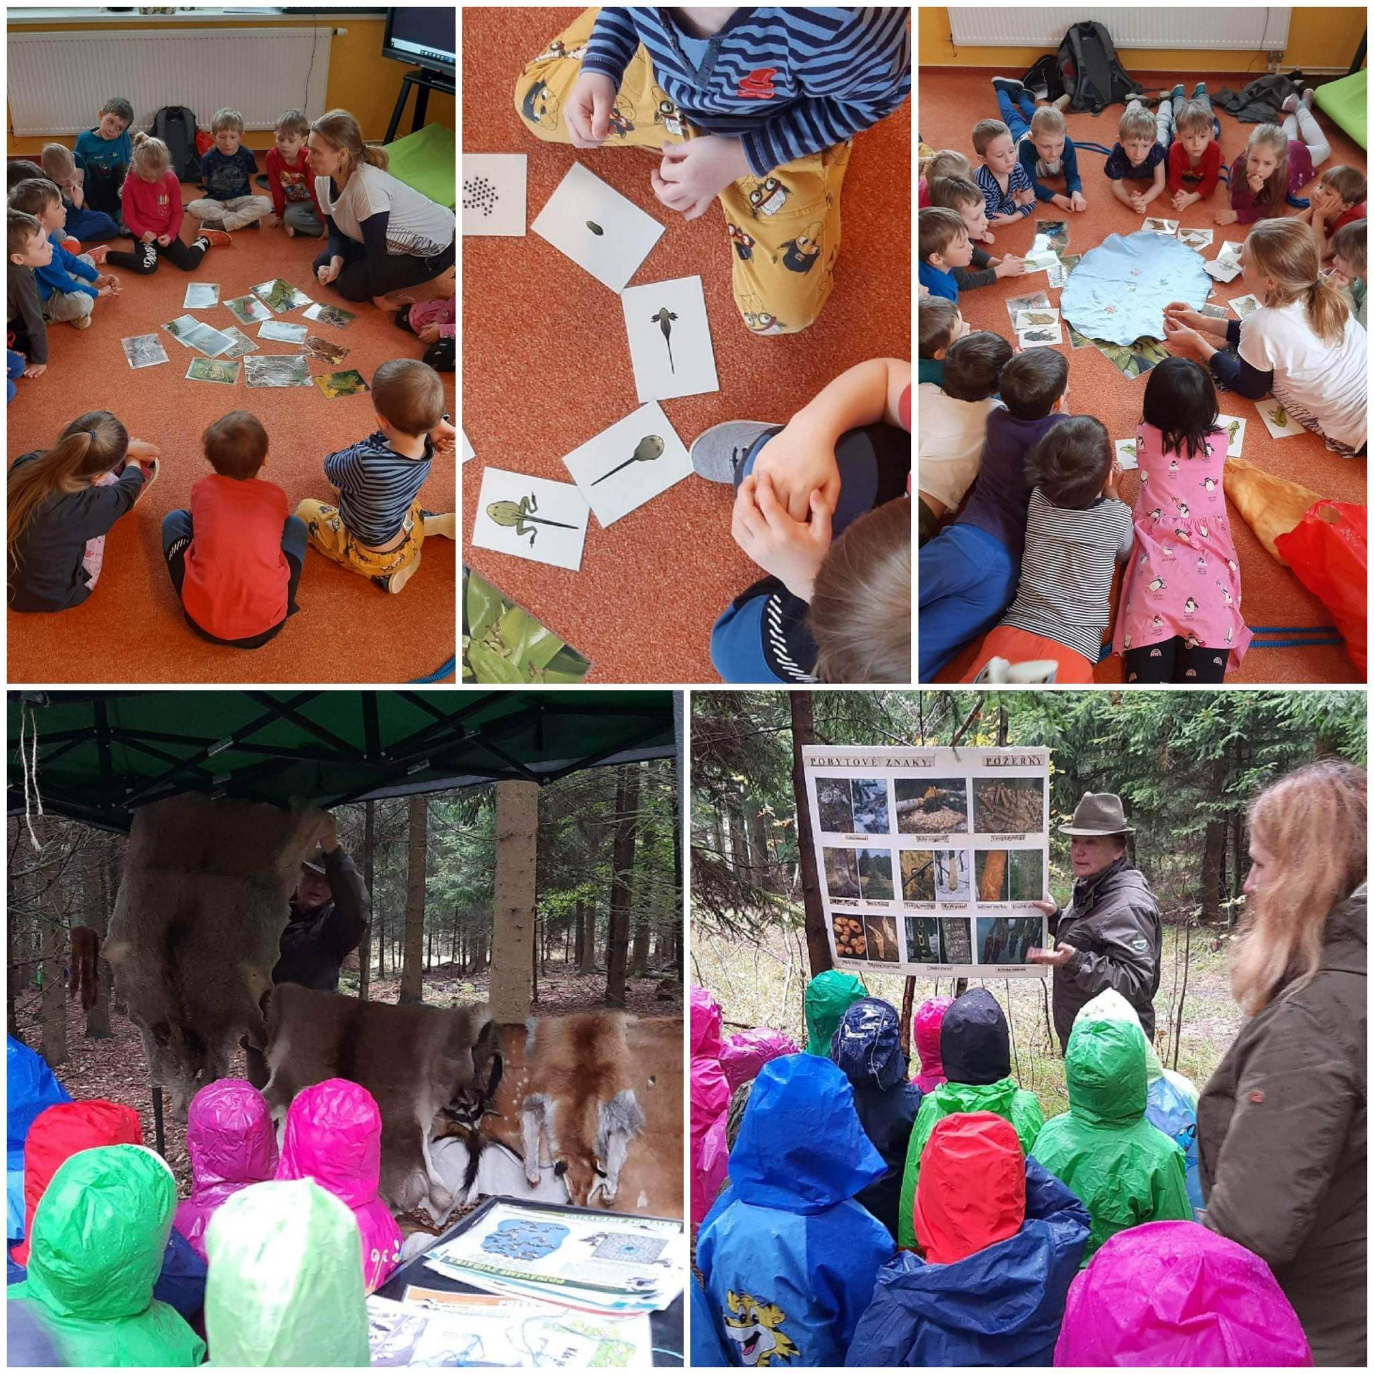
Les v přírodě a spolupráce s Ekocentrem Jablonec – výukové programy

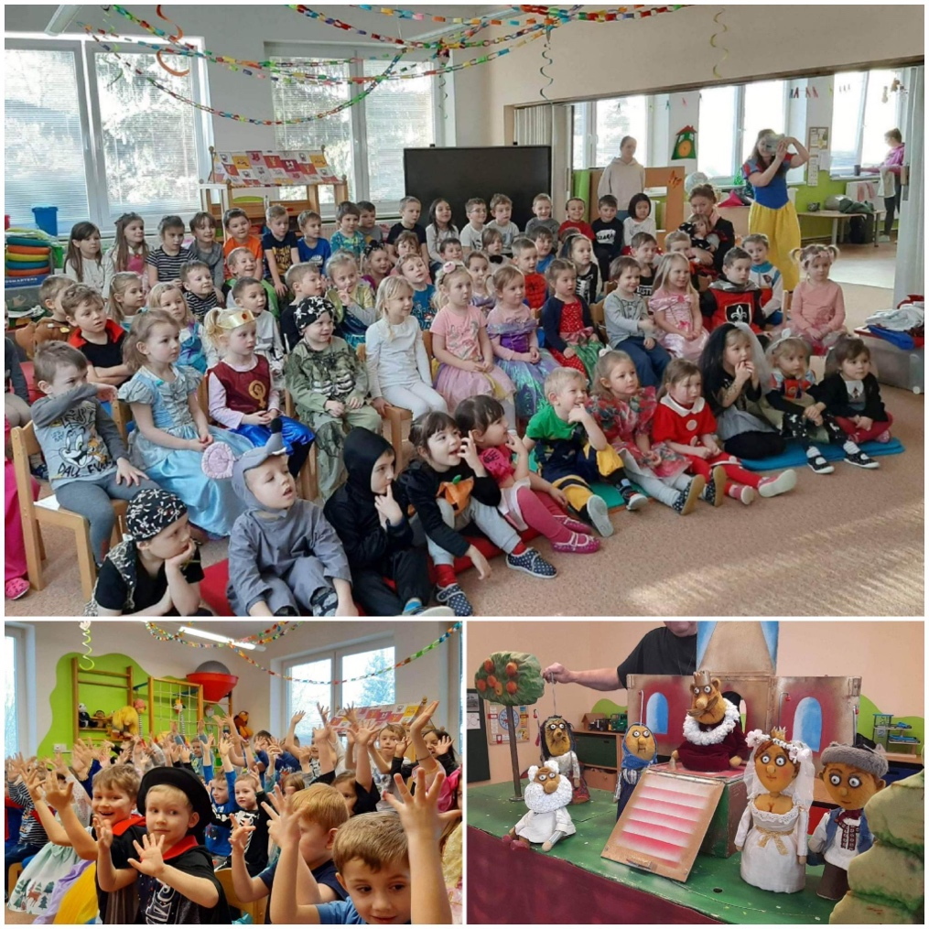
Divadélka a akce v MŠ

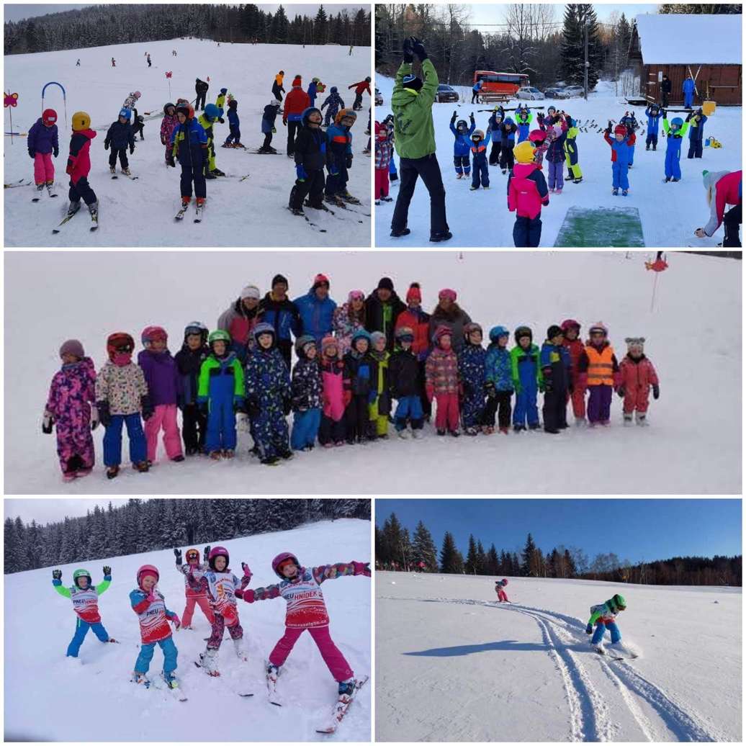
Lyžařský výcvik
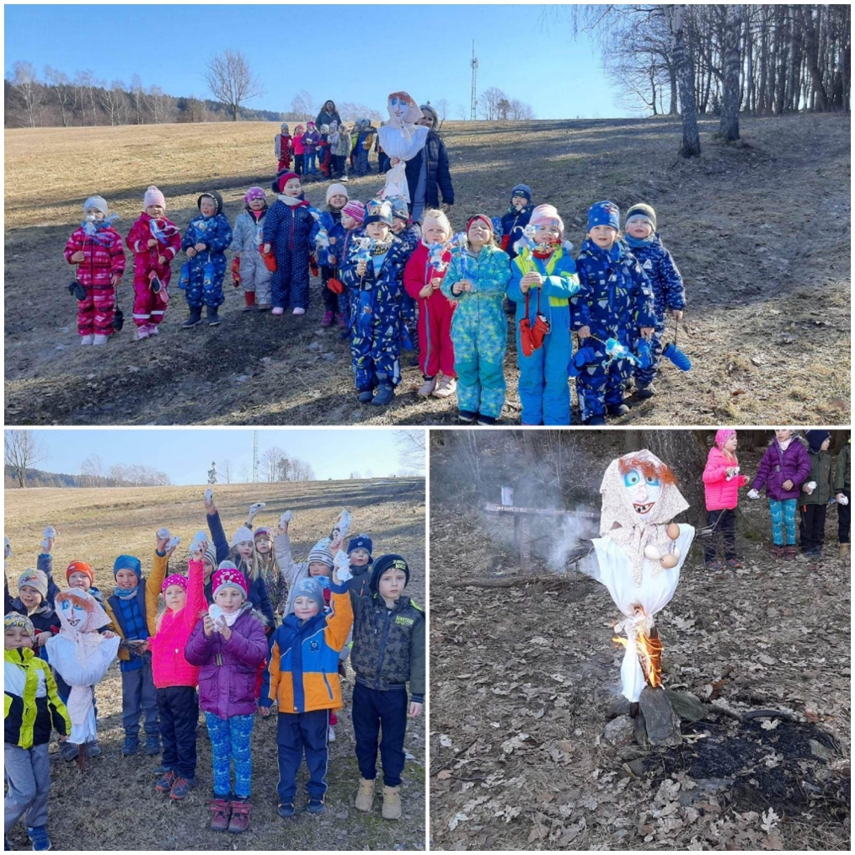
Vynášení Morany
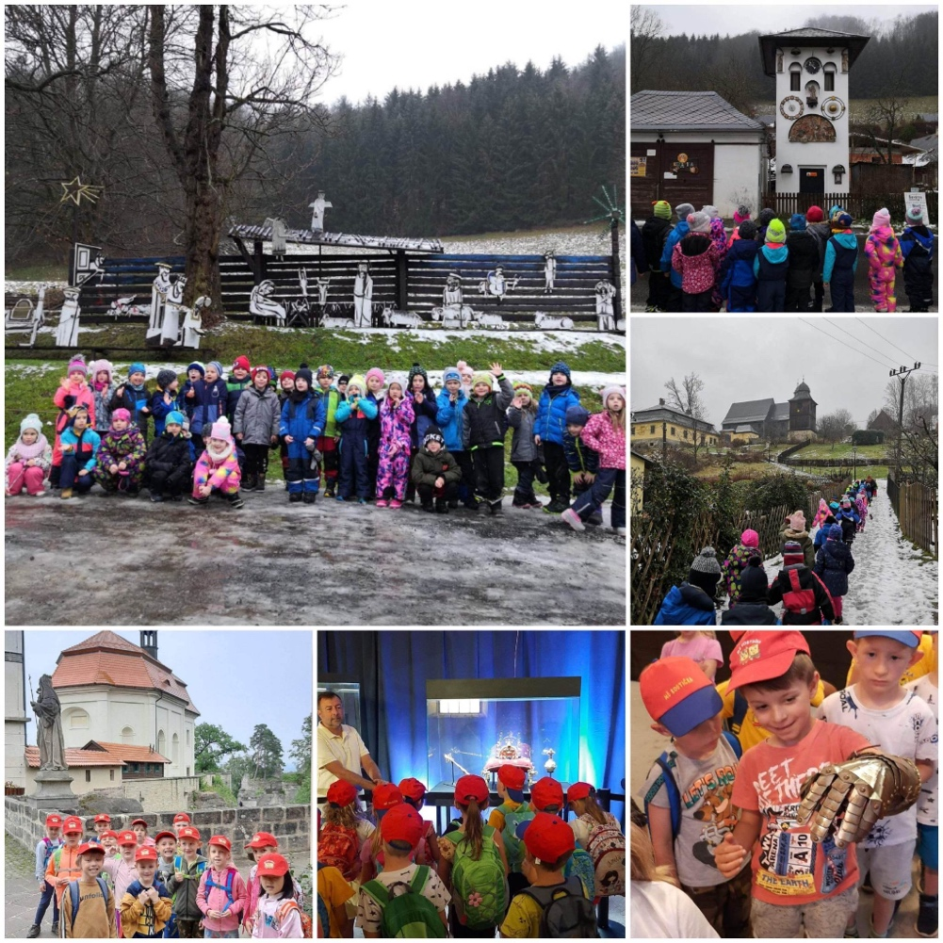
Výlety – zimní (Kryštofovo údolí) i letní (Valdštejn, Sychrov – korunovační klenoty)
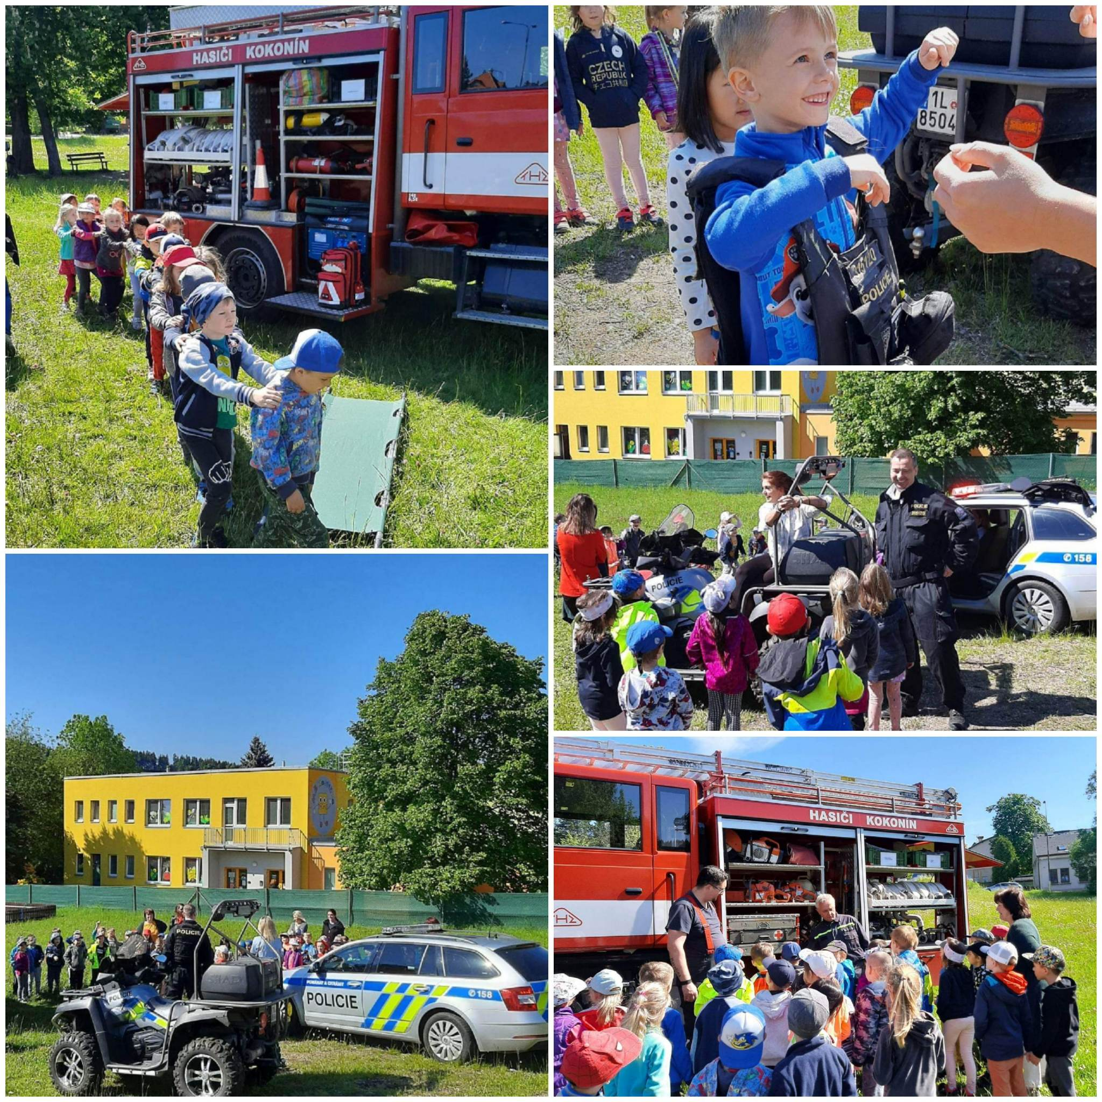
Spolupráce se složkami IZS + požární cvičení
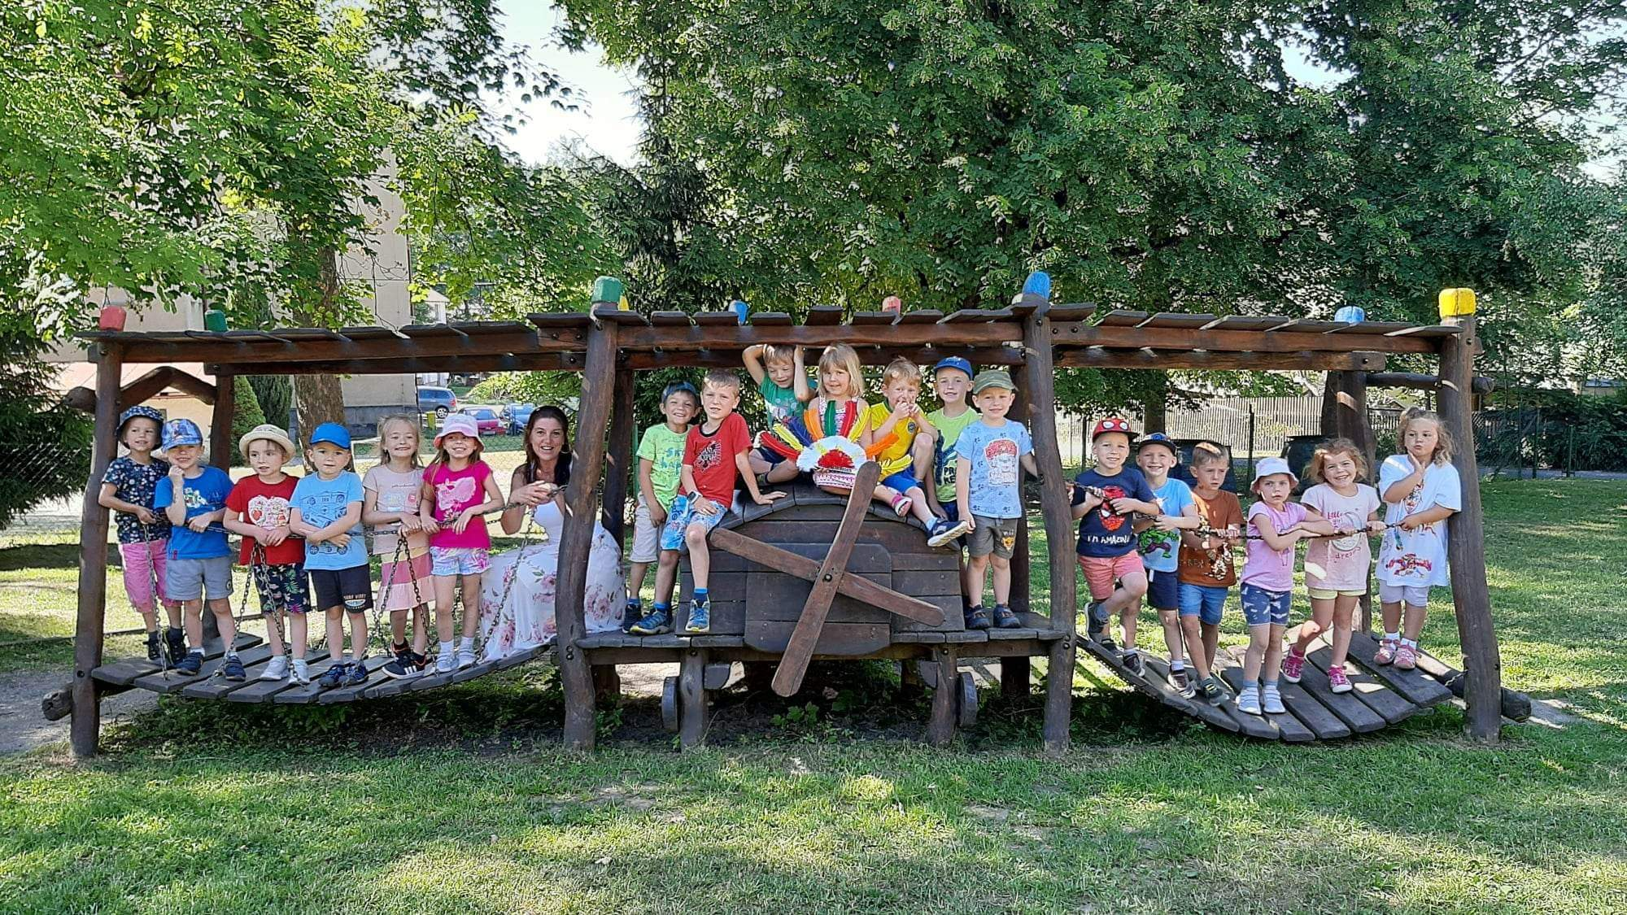
Užíváme si nejhezčí období školního roku

